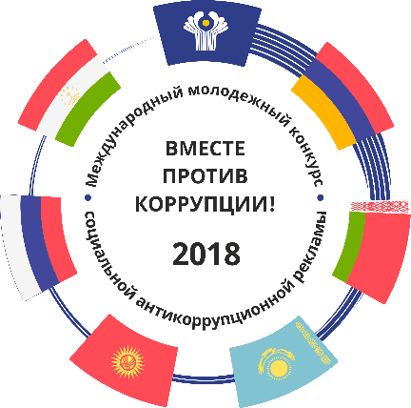

Плакат является работой, поступившей в рамках Международного молодежного конкурса социальной антикоррупционной рекламы «Вместе против коррупции!», организованного Генеральной прокуратурой РФ (Пьянкова Александра 19 лет г.Новосибирск)